**城市超市网站AJAX接口文档**

1. **修改历史**
   1. 2017-03-19 新建此文档
   2. 2017-03-21注册接口操作名因为跟登录的操作名重复，所以注册接口的操作名改为：regTo
   3. 获取商品列表接口增加控制器名和操作名
   4. 获取商品列表接口页数参数改为p,返回的参数增加prom_type
   5. 获取商品列表接口返回参数增加 img_url_fix 表示图片网址的前缀部分
   6. 2017-03-22 收货地址相关的控制器名改为Address
   7. 把收货地址设为默认的操作名改为setDefault
   8. 增加修改密码接口 和 取消购物车选中商品接口
2. **概述**
   1. **本文约定**
      1. 数据类型说明大部分是mysql的类型，比如varchar(256)是变长字符串类型，最多256个字符（一个中文也是算一个）；
      2. 时间格式如果没特别说明都是：yyyy-mm-dd HH:mm:ss 格式，例:2014-07-24 03:07:50；
   2. **接口调用说明**

**接口URL:** <http://pc2016:8015/index.php> (学前端的同学用这个URL测试，学后端的同学用自己的项目的入口文件作为接口URL)

**提交方式：**GET，或POST和GET结合

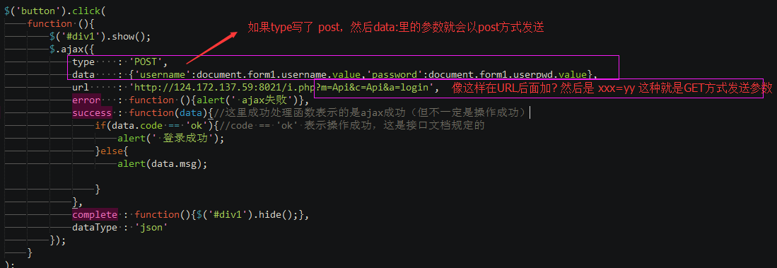

如果某一次请求没有post数据的话，那ajax的type就写get比较好

**返回数据格式：**统一是json格式的字符串

**接口编码：**统一使用utf-8

如果有需要ID的可以先这样处理：

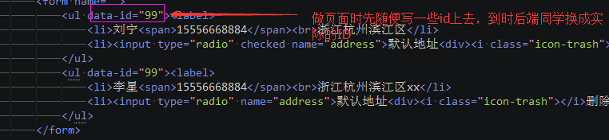

1. **接口公共参数**
   1. **发起方须发送的公共参数如下(这些发送的)：**

|  |  |  |  |  |  |
| --- | --- | --- | --- | --- | --- |
| 公参数名 | 代表意义 | 发送方式 | 数据类型 | 必填 | 补充说明 |
| m | 模块名 | GET | varchar | N | 默认值是Home |
| c | 控制器名 | GET | varchar | Y | 默认值是Index |
| a | 操作名 | GET | varchar | Y |  |

各个接口的模块名和控制器名和操作名是什么详见后面的具体接口的说明。

* 1. **回应方须返回的公共参数如下：**

|  |  |  |  |  |
| --- | --- | --- | --- | --- |
| 参数名 | 代表意义 | 数据类型 | 必填 | 补充说明 |
| code | 状态码 | varchar(64) | Y | 详见后面状态码定义 |
| msg | 状态说明 | varchar | Y | 状态码的补充说明,成功时可以没有说明 |

其它不是公共的参数详见下文的各个具体接口

1. **具体接口详细**
   * 1. **注册接口**

**接口说明：**此接口是前台会员注册时用的。

**模块名：**Home **控制器名：**User **操作名：**regTo

**要发送的参数说明：**（公共参数除外）

|  |  |  |  |  |
| --- | --- | --- | --- | --- |
| 参数名 | 发送方式 | 参数类型 | 必填 | 参数说明 |
| nickname | POST | varchar(32) | Y | 用户昵称 |
| mobile | POST | varchar(32) | Y | 手机号码 |
| validate_code | POST | char(6) | Y | 验证码（暂时用9999表示是正确的） |
| password | POST | varchar(32) | Y | 密码 |

**返回结果说明：**暂时只返回公共参数

* + 1. **登录接口**

**接口说明：**此接口为前台会员登录所用。

**模块名：**Home **控制器名：**User **操作名：**loginTo

**要发送的参数说明：**（公共参数除外）

|  |  |  |  |  |
| --- | --- | --- | --- | --- |
| 参数名 | 发送方式 | 参数类型 | 必填 | 参数说明 |
| username | POST | varchar(16) | Y | 用户名就是手机号码 |
| password | POST | varchar(32) | Y | 密码 |

**返回结果说明：**暂时只返回公共参数

* + 1. **修改密码接口**

**接口说明：**此接口为前台会员登录所用。

**模块名：**Home **控制器名：**User **操作名：**editPasswordApi

**要发送的参数说明：**（公共参数除外）

|  |  |  |  |  |
| --- | --- | --- | --- | --- |
| 参数名 | 发送方式 | 参数类型 | 必填 | 参数说明 |
| password | POST | varchar(32) | Y | 新密码 |
| password_old | POST | varchar(32) | Y | 旧密码 |

**返回结果说明：**暂时只返回公共参数

* + 1. **获取商品列表接口**

**接口说明：**首页底部觅好货滚动加载和商品列表页面 都可以用这个接口

**模块名：**Home **控制器名：**Goods **操作名：**lists

**要发送的参数说明：**(公共参数除外)

|  |  |  |  |  |
| --- | --- | --- | --- | --- |
| 参数名 | 发送方式 | 参数类型 | 必填 | 参数说明 |
| cat_id | GET | int | N | 商品分类id,为空表示不限 |
| p | GET | int | N | 页数，为空表示第一页(滚动加载，加载第一次时是第一页，第二次是第二页……) |
| page_size | GET | int | N | 每页记录数，为空表示使用默认值12，最大不能超过255 |
| order_by | GET | varchar | N | 排序方式,为空是普通方式  is_new 表示新品排在前面（首页新品到货）  prom_2 表示只获取限时促销的商品（首页促销品专区）  prom_3 表示特惠的排在前面（列表页的特惠）  sales_sum 表示销量高的排在前面（首页热销单品）  price_0 表示价格便宜的排在前面（列表页的价格链接）  price_1 表示价格高的排在前面（列表页的价格链接） |

**返回结果说明：**(公共参数除外)

|  |  |  |  |
| --- | --- | --- | --- |
| 参数名 | 参数类型 | 必填 | 参数说明 |
| count | int | Y | 总记录数 |
| page_count | int | Y | 总页数 |
| img_url_fix | varchar | Y | 图片网址的前缀部分 |
| goods_list | json array | Y | 返回商品列表数组，详见下面的分表 |

**返回结果说明：**(商品列表数组分表)

|  |  |  |  |
| --- | --- | --- | --- |
| 参数名 | 参数类型 | 必填 | 参数说明 |
| id | int | Y | 商品ID |
| name | varchar | Y | 商品名称 |
| price | decimal(10,2) | Y | 价格 |
| format | varchar | Y | 规格 |
| is_new | tinyint | Y | 是否新品 |
| prom_type | tinyint | Y | 0 普通商品 1 限时促销商品 2特惠商品 |
| filename | varchar | N | 商品图片路径 |

* + 1. **加入购物车接口**

**接口说明：** 此接口需要登录后才能使用，否则会返回相关错误提示

**模块名：**Home **控制器名：**Car **操作名：**add

**要发送的参数说明：**（公共参数除外）

|  |  |  |  |  |
| --- | --- | --- | --- | --- |
| 参数名 | 发送方式 | 参数类型 | 必填 | 参数说明 |
| id | GET | int | Y | 要加入购物车的商品的ID |

**返回结果说明：**（公共参数除外）

|  |  |  |  |
| --- | --- | --- | --- |
| 参数名 | 参数类型 | 必填 | 参数说明 |
| count | int | Y | 该用户购物车商品总记录数(商品的种类数量) |

* + 1. **删除购物车商品接口**

**接口说明：** 此接口需要登录后才能使用，否则会返回相关错误提示

**模块名：**Home **控制器名：**Car **操作名：**del

**要发送的参数说明：**（公共参数除外）

|  |  |  |  |  |
| --- | --- | --- | --- | --- |
| 参数名 | 发送方式 | 参数类型 | 必填 | 参数说明 |
| id | GET | int | Y | 要删除的购物车内的商品的id |

**返回结果说明：**待定

|  |  |  |  |
| --- | --- | --- | --- |
| 参数名 | 参数类型 | 必填 | 参数说明 |
| count | int | Y | 该用户购物车商品总记录数 |

* + 1. **购物车商品修改数量接口**

**接口说明：** 此接口需要登录后才能使用，否则会返回相关错误提示

**模块名：**Home **控制器名：**Car **操作名：**quantity

**要发送的参数说明：**（公共参数除外）

|  |  |  |  |  |
| --- | --- | --- | --- | --- |
| 参数名 | 发送方式 | 参数类型 | 必填 | 参数说明 |
| id | GET | int | Y | 要修改购物车的记录的Id（也就是购物车表这条记录的id） |
| quantity | GET | int | Y | 新的数量 |

**返回结果说明：**只返回公共参数

* + 1. **选中购物车商品接口**

**接口说明：** 此接口需要登录后才能使用，否则会返回相关错误提示

**模块名：**Home **控制器名：**Car **操作名：**checked

**要发送的参数说明：**（公共参数除外）

|  |  |  |  |  |
| --- | --- | --- | --- | --- |
| 参数名 | 发送方式 | 参数类型 | 必填 | 参数说明 |
| id | GET | int | Y | 被选中的购物车内的商品的id |

**返回结果说明：**只返回公共参数

* + 1. **取消选中购物车商品接口**

**接口说明：** 此接口需要登录后才能使用，否则会返回相关错误提示

**模块名：**Home **控制器名：**Car **操作名：**cancel

**要发送的参数说明：**（公共参数除外）

|  |  |  |  |  |
| --- | --- | --- | --- | --- |
| 参数名 | 发送方式 | 参数类型 | 必填 | 参数说明 |
| id | GET | int | Y | 被选中的购物车内的商品的id |

**返回结果说明：**只返回公共参数

* + 1. **全选购物车商品接口**

**接口说明：** 此接口需要登录后才能使用，否则会返回相关错误提示

**模块名：**Home **控制器名：**Car **操作名：**checkedAll

**要发送的参数说明：**（只发送公共参数就行）

**返回结果说明：**只返回公共参数

* + 1. **删除收货地址接口**

**接口说明：** 此接口需要登录后才能使用，否则会返回相关错误提示

**模块名：**Home **控制器名：**Address **操作名：**delAddress

**要发送的参数说明：**（公共参数除外）

|  |  |  |  |  |
| --- | --- | --- | --- | --- |
| 参数名 | 发送方式 | 参数类型 | 必填 | 参数说明 |
| id | GET | int | Y | 要删除的地址的id |

**返回结果说明：**只返回公共参数

* + 1. **把收货地址设为默认接口**

**接口说明：** 此接口需要登录后才能使用，否则会返回相关错误提示

**模块名：**Home **控制器名：**Address **操作名：**setDefault

**要发送的参数说明：**（公共参数除外）

|  |  |  |  |  |
| --- | --- | --- | --- | --- |
| 参数名 | 发送方式 | 参数类型 | 必填 | 参数说明 |
| id | GET | int | Y | 要设为默认的的地址的id |

**返回结果说明：**只返回公共参数

* + 1. **加入收藏接口**

**接口说明：** 此接口需要登录后才能使用，否则会返回相关错误提示

**模块名：**Home **控制器名：**Favorite **操作名：**add

**要发送的参数说明：**（公共参数除外）

|  |  |  |  |  |
| --- | --- | --- | --- | --- |
| 参数名 | 发送方式 | 参数类型 | 必填 | 参数说明 |
| id | GET | int | Y | 要收藏的商品的id |

**返回结果说明：**只返回公共参数

* + 1. **删除收藏接口**

**接口说明：** 此接口需要登录后才能使用，否则会返回相关错误提示

**模块名：**Home **控制器名：**Favorite **操作名：**del

**要发送的参数说明：**（公共参数除外）

|  |  |  |  |  |
| --- | --- | --- | --- | --- |
| 参数名 | 发送方式 | 参数类型 | 必填 | 参数说明 |
| id | GET | int | Y | 要从收藏夹中删除的商品的id |

**返回结果说明：**只返回公共参数

**状态码说明**

|  |  |
| --- | --- |
| 状态码 | 说明 |
| ok | 表示成功 |
| parameter | 参数错误，详见返回的msg |
| sys_err | 系统错误，请稍侯再试，或联系技术负责人修复 |
| not_login | 该功能需要登录后才能使用 |
| login_ip_change | 登录IP发生变化，请重新登录 |
| user_not_find | 用户名或密码错误 |
| user_is_del | 该账号已被删除 |
|  |  |
|  |  |
|  |  |
|  |  |
|  |  |
|  |  |

其它可能还会有其它状态码，到时再定